NIVEL INICIAL


QUEDATE EN CASA

Estimada Familia, los invitamos a una charla para padres sobre ´´GROOMING´´

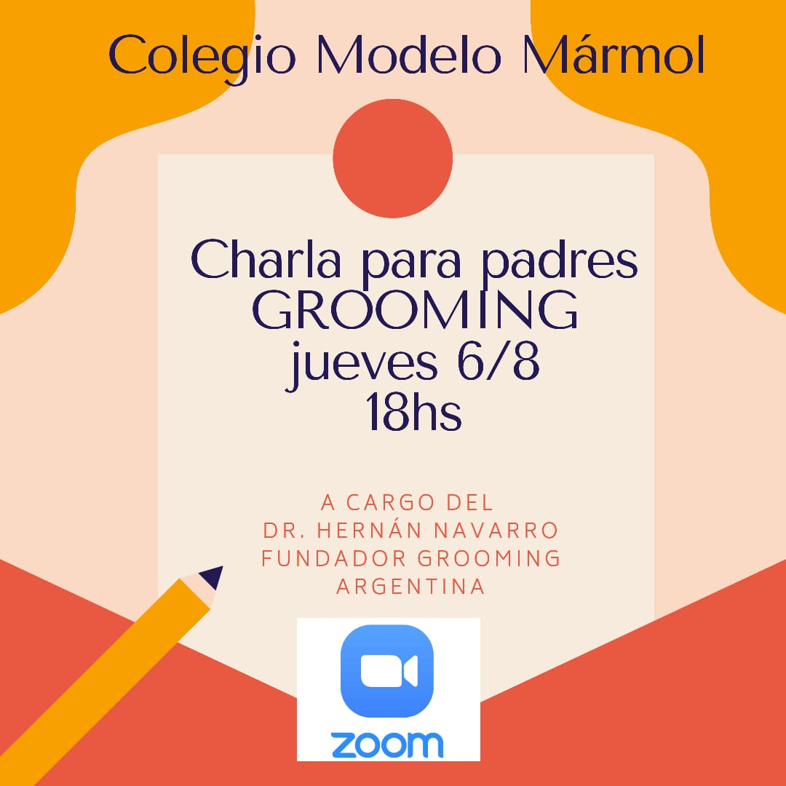

Para poder acceder a la charla, deberán completar unos datos de inscripción. Dejamos link para acceder a la planilla de inscripción y acceso a la charla, caso contrario no serán admitidos.

https://forms.gle/x2iimLhZbPv1icJ76

PROPUESTAS DE ACTIVIDADES

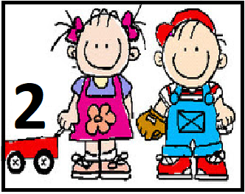

*Día 6 de Agosto

Secuencia Didáctica.
Cuento:
´´La Bruja Berta´´

Actividad 4

Hoy les proponemos, Escuchar la canción de la bruja, que nos invita a bailar….. a no tener vergüenza y mover el cuerpo al ritmo de nuestra Brujita!!!!

https://www.youtube.com/watch?v=cCOJTyQd_Po

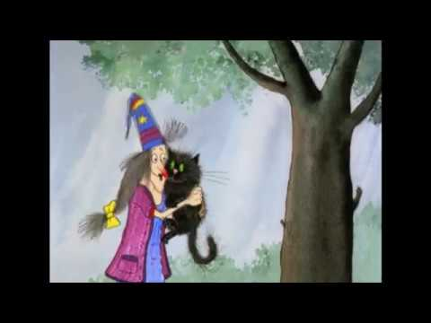

Después de tanto movimiento, vamos a necesitar de un adulto para poder disfrutar de esta propuesta.
los invitamos a relajarnos un poquito y para ello, algún adulto nos narrara la poesía de la bruja.
Y podemos ir repitiendo sus palabras mas divertidas…..descubran cuales son?

La Bruja Berta y su gato Bepo
Berta era una bruja que en un castillo vivía
Todo adentro era negro, nada relucía.
Bepo era su gato y era negro cual carbón
Siempre el pobre gato se ligaba un pisotón!
Papapapa pa parapa...

Sólo los ojos del gato a él lo delataban
Eran color verde y brillaban y brillaban
Pero al cerrarlos por dormir en el sillón
Berta se sentaba y le daba un aplastón!
Pepepepe pe perepe...

Berta re-furiosa dijo al fin ABRACADABRA
Y Bepo se puso verde con esa palabra
Pero echado sobre el pasto, Berta no lo vio:
De cabeza en un arbusto ella se cayó!
Pipipipi pi piripi...

Berta re-furiosa y gritando con bochinche
Con su magia dejó al gato todo colorinche.
Se veía tan extraño el gato al final
Que los animales se reían sin parar!
Popopopo po poropo...

Berta al ver que Bepo llorisqueaba y llorisqueaba
Quiso poner fin a esta historia disparatada
Agitó su vara y ABRACADABRA gritó
Y todo el castillo se puso a todo color!
Pupupupu pu purupu...

Esperamos lo disfruten tanto como nosotras al pensarlo para ustedes!!!!!

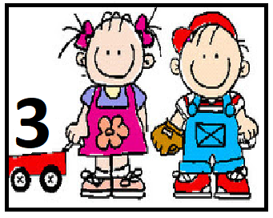

*Día 6 de Agosto

SECUENCIA DIDACTICA
´´RETRATOS Y AUTORETRATOS
EN SALA DE 3´´

Actividad 4:

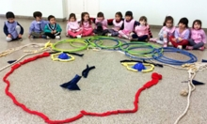

En esta actividad te proponemos realizar una composición de una cara con elementos y materiales no convencionales. Por ejemplo, palitos de helado, lana, hilos, tapitas de gaseosa, broches, tuppers, tapas, sogas, rollitos de cartón y todo lo que se te ocurra.

A esto se le llama “arte efímero” porque es un arte que dura poco tiempo, ya que se puede desarmar.

El arte efímero también se puede hacer con comida, con frutas y verduras, pero hay que comerse toda la carita y no dejar nada.

Primero podés armar la cara jugando con los elementos que juntaste, podes cambiarlos de lugar, hacer la cara enojada, feliz, asustado… también le podés sacar una foto para no olvidarte de la cara.

Si queres podes hacer un collage con un círculo de cartón para pegar allí todos los materiales que hayas seleccionado para realizar el retrato.

Te dejamos unos ejemplos….

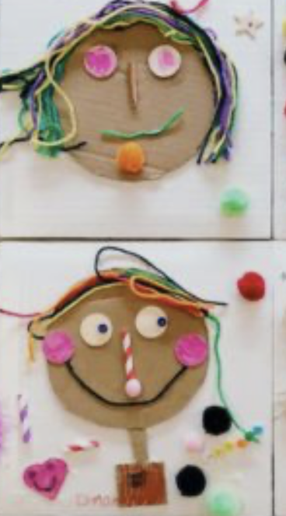

Esperamos disfrutes de esta actividad, tanto como la que realizamos juntos en el zoom del dia Martes ¡!!!!!

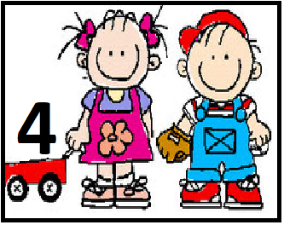

*Día 6 de Agosto

PROGRESIÓN DE ACTIVIDADES DEL ÁREA
AMBIENTE NATURAL Y SOCIAL

“Un laboratorio en casa”

Familias queremos contarles que a partir de hoy Jueves y las semanas siguientes realizaremos una progresión de las actividades del Área Ambiente natural y social.

Pondremos énfasis en el desarrollo de actividades de indagación, en el trabajo con preguntas investigables, de exploraciones y observaciones, en la recolección y análisis de evidencias, en el intercambio de ideas y la argumentación.

Por medio del proyecto ponemos en contacto a los niños con el mundo de la ciencia, con el objetivo de:

- Observar, formular hipótesis, experimentar y sacar conclusiones.
- Disfrutar de la experimentación mediante el juego
- Participar activamente en las actividades propuestas.
- Que puedan explorar objetos a través de los sentidos y acciones

Los experimentos científicos no están reservados exclusivamente a los científicos y todos podemos divertirnos con ellos y descubrir muchos de los misterios de las ciencias, utilizando materiales que tenemos en casa.

Volcán de Lava
En esta actividad Se trata de simular una erupción volcánica.

Importante:

Siempre antes de cada experimento los niños deberán formular hipótesis, anticipar resultados, que serán registrados, para luego comprobar.

- ¿Qué sucederá al mezclar los ingredientes?
- ¿Por qué creen?
- Al finalizar cada uno registrara en una hoja lo ocurrido, los pasos que seguimos y el resultado. Así como también el nombre del experimento, los ingredientes necesarios, materiales y cantidades.
- Se tomará también registro fotográfico de todo lo realizado o mediante dibujos para armar nuestro libro de experimentos.

Materiales:
-Una botella de plástico pequeña.
-2 cuchadaditas de bicarbonato.
-¾ de vaso de vinagre.
-Una bandeja para contener la lava.
-Colorante o tempera
-1 cucharada de detergente
-Embudo, si la botella tiene la boca muy estrecha.
-Plastilina o cartulina

Para que el experimento sea más realista, el primer paso es construir, con plastilina o cartulina, un volcán cuyo cráter sea el pico la botella de plástico.

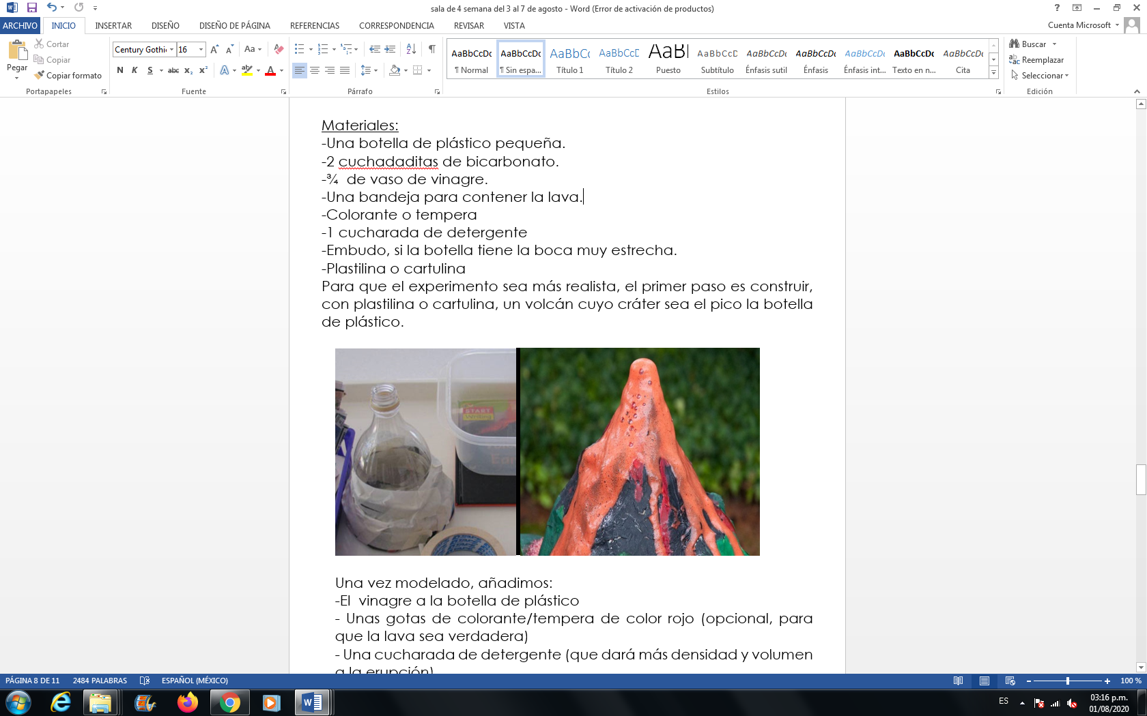

Una vez modelado, añadimos:

- El vinagre a la botella de plástico
- Unas gotas de colorante/tempera de color rojo (opcional, para que la lava sea verdadera)
- Una cucharada de detergente (que dará más densidad y volumen a la erupción).
- El último paso es añadir dos cucharadas de bicarbonato de sodio



Esperamos que te diviertas y nos cuentes como resultó el experimento y nos envíen sus fotos para compartirlas
al final de la semana 📷

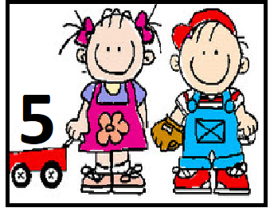

*Día 6 de Agosto

SECUENCIA DIDÁCTICA:
“Ubicación espacial”

ACTIVIDAD 4:

*Ver el video donde la seño explica la actividad.

https://youtu.be/QC65AHNpeOg

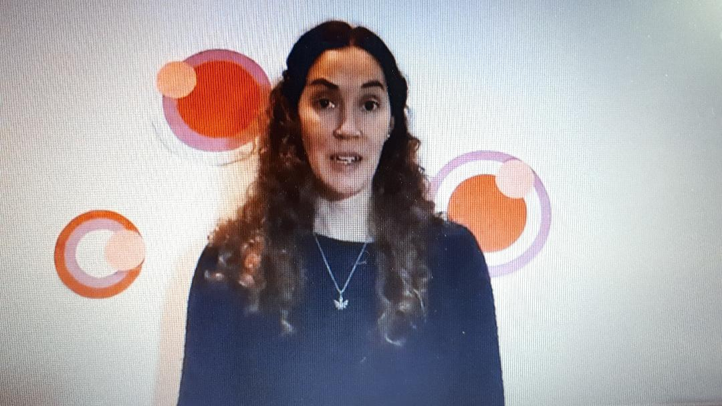



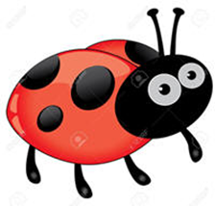

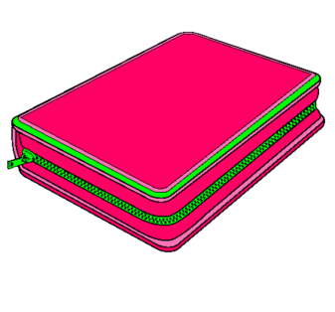
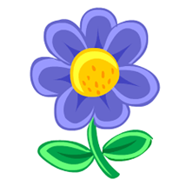

*1-Armar el trayecto en una pizarra, folio u hoja, colocar las flechas para seguir la dirección del trazo desde la cartuchera/ mariquita hasta los lápices/flor

*2 -Orientación espacial, Se puede imprimir la grilla y las imágenes, o hacer la grilla en una hoja, y hacer los dibujos o recortarlos de revistas. Importante: observar la dirección de las flechas, pegar las imágenes y darles la direccionalidad correspondiente)
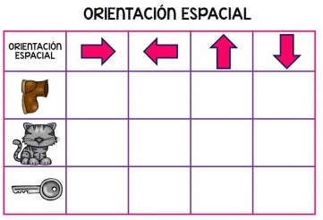

*Colocar las imágenes según la dirección de las flechas.

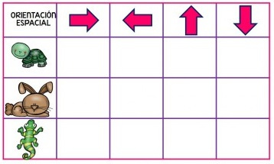

*En esta grilla deberán hacer los dibujos siguiendo la direccionalidad que indica la flecha.

No vale hacer trampa….esperamos te gusten las actividades de hoy y te diviertas muchos al hacerlas!!!!

Te esperamos en el zoom, no falten que tenemos muchas ganas de volver a verlos y pasar un rato juntos

RECORDAMOS

CRONOGRAMA ZOOM PROFESORES ESPECIALES

